La Haye, le 26 juin 2025
Ambassade de France en Belgique / SE de Bruxelles  Ambassade de France aux Pays-Bas / SER de La Haye | Affaire suivie par : L. Chauvet  Revue par : J. Bouvry
Luxembourg
Situation économique et financière
Après avoir enregistré croissance soutenue entre 2011 et 2021 (+2,5 % par an en moyenne), l’économie luxembourgeoise, principalement portée par son secteur financier, est entrée en récession en 2022-2023, sous l’effet du retour de l’inflation (+10 % en deux ans) et d’une crise du secteur de la construction. Si l’année 2024 marque une reprise, elle reste modeste, freinée par la stagnation de la productivité et du marché de l’emploi. Alors que l’inflation s’est apaisée en 2024, des ajustements ponctuels ont ravivé la tendance haussière en 2025. La hausse des prix devrait néanmoins restée contenue. Les finances publiques demeurent quant à elles solides, avec un excédent budgétaire et une dette publique inférieure à 30 % du PIB en 2024. À plus long terme, la hausse attendue des dépenses de retraite et de transition climatique pourrait fragiliser cet équilibre.

1. Une reprise économique fragile dans un contexte d’incertitude globale et de modération inflationniste
1.1. En 2024, le Luxembourg a renoué avec la croissance, mais ses perspectives à très court terme demeurent relativement moroses. Après une contraction du PIB de -0,7 % en 2023, la croissance économique a progressé de +1,0 % en 2024 (cf. annexe 1), atteignant 90 Md€, soit 143 200 € par habitant - le niveau le plus élevé au monde -, malgré une performance inférieure aux prévisions initiales de 1,5 % (cf. annexe 2). Cette reprise demeure néanmoins fragile. L’activité économique a reculé de 0,4 % au 1er trimestre 2025, sous l’effet du ralentissement du secteur financier. À l’inverse, le secteur des technologies de l’information et de la communication a enregistré une croissance soutenue, portée par les investissements publics en faveur de la digitalisation. Sur le marché du travail, la dynamique de l’emploi s’est nettement essoufflée, atteignant son plus bas niveau depuis 2009, et ne devrait se redresser qu’à l’horizon 2026. Pour l’année 2025, le STATEC anticipe une croissance stable à +1,0 % (-1,5 pp par rapport aux prévisions d’automne), pénalisée par la dégradation des perspectives économiques internationales. Un léger rebond est attendu en 2026, avec une croissance estimée à +2,0 %. Cette trajectoire reste cependant tributaire d’une amélioration progressive des activités marchandes, elle-même susceptible d’être remise en cause par les incertitudes du contexte global - tensions commerciales, évolution de l’inflation, ou rythme de la baisse des taux d’intérêt -, qui pourraient notamment accroître l’instabilité des marchés financiers.
1.2. Les pressions inflationnistes et salariales devraient continuer à se relâcher. Avec un taux d’inflation inférieur à 1,0 % au dernier trimestre, le ralentissement de l’inflation au Luxembourg a été plus marqué que prévu en 2024. La levée des boucliers tarifaires en janvier 2025 a néanmoins entraîné un renchérissement des prix du gaz et de l’électricité, relançant l’inflation à près de 2 %. Si cet effet s’est atténué, aidé par ailleurs par le recul des prix du pétrole (-6,1 % en g.a. en avril), il a déclenché une nouvelle indexation automatique de 2,5 % des salaires, traitements et pensions des salaires - la 7ème depuis 2022 - entraînant une majoration. Cette revalorisation a provoqué une nouvelle hausse des prix en mai (+2,0 %, et +2,3 % d’inflation sous-jacente). Ces ajustements ponctuels ne devraient toutefois pas compromettre la stabilité alors que, d’une part, selon le STATEC les tensions commerciales accrues ne se traduisent pas par une pression inflationniste supplémentaire et que, d’autre part, le contexte économique dégradé en zone euro comme au Luxembourg devrait tempérer leur progression. Le STATEC prévoit ainsi une inflation légèrement inférieure à 2,0 % en 2025 et 2026, ce qui conduirait à une prochaine indexation des salaires au 3ème trimestre 2026.

2. Le secteur financier, pilier de l’économie et de l’ancrage international du Luxembourg
2.1. Le secteur financier est le piler de l’économie luxembourgeoise, représentant environ 25 % du PIB et plus de 10 % de l’emploi. Cette prépondérance s’appuie sur une infrastructure financière sophistiquée, caractérisée par une forte spécialisation dans les activités de gestion d’actifs, la domiciliation de fonds d’investissement (notamment les OPCVM et fonds alternatifs), la banque privée, ainsi que les services de post-marché et de clearing. Le Luxembourg est le deuxième centre mondial de fonds d’investissement après les États-Unis, avec plus de 5 200 Md€ d’actifs sous gestion (cf. annexe 4), une performance rendue possible par un cadre réglementaire agile et un environnement international. Après avoir enregistré une baisse de -1,9 % en volume en 2024, une reprise graduelle des performances du secteur est attendue, favorisée par la remontée prévue des émissions d’actifs dans les organismes de placement collectif (OPC), qui profitent de la confiance renouvelée des investisseurs dans un contexte de baisse des taux. Le secteur financier traditionnel luxembourgeois doit néanmoins poursuivre son adaptation aux transformations économiques mondiales, dans un contexte marqué par une pénurie de talents et une pression croissante sur la transparence fiscale. Malgré ces défis, il conserve sa position de place de référence en matière de finance verte - notamment grâce à la Luxembourg Green Exchange - et d’innovation financière, en réponse à la montée des technologies comme la blockchain, la tokenisation d’actifs ou la regtech, soutenu par des initiatives public-privé en faveur de la transformation digitale.
2.2. Le secteur financier permet également au Luxembourg d’enregistrer une position favorable face au reste du monde. Comptant parmi les économies les plus ouvertes au monde -avec un taux d’ouverture de 181 % -, le Luxembourg affiche traditionnellement un excédent de sa balance courante (+11,8 Md€ en 2024), porté principalement par les exportations de services (158,2 Md€, dont près de 50 % de service financiers), compensant largement le déficit des revenus primaires (-16,0 Md€) lié à la main-d’œuvre transfrontalière tandis que l’excédent commercial en biens demeure modeste (1,5 Md€ pour 28,6 Md€ d’exportations). En parallèle, le Luxembourg enregistre un position extérieur excédentaire (29,7 Md€), portée par un solde positif d’IDE (3 968 Md€ d’engagements) tandis que les investissements de portefeuille nets contribuent défavorablement à ce solde (-1 273 Md€).

3. Des finances publiques solides mais confrontées à des pressions structurelles croissantes
3.1. Bien que le Luxembourg bénéficie de finances publiques globalement saines, les indicateurs d’endettement poursuivent leur progression depuis plusieurs années. En 2024, le Grand-Duché a enregistré un excédent budgétaire équivalant à 1,0 % du PIB, après un déficit de -0,8 % en 2023. Cette amélioration s’explique principalement par des recettes exceptionnelles issues de l’impôt sur les sociétés ainsi que par les revenus tirés des actifs publics. Il a été réalisé malgré l’entrée en vigueur, en décembre 2024, du paquet fiscal « Entlaaschtungs-Pak », dont l’objectif est de renforcer le pouvoir d’achat des ménages tout en soutenant la compétitivité des entreprises. Malgré cet excédent, la dette publique a poursuivi sa progression, atteignant 26,3 % du PIB en 2024. Elle confirme ainsi une trajectoire haussière amorcée depuis plusieurs années (+6,7 pp depuis 2016), rapprochant progressivement le niveau d’endettement du seuil des 30 %, considéré par les autorités luxembourgeoises comme une limite à ne pas franchir. Selon les prévisions du STATEC, le solde public devrait redevenir négatif à – 0,9 % à l’horizon 2026, après une stabilisation à 0 % du PIB en 2025. Ces projections apparaissent toutefois relativement optimistes au regard de celles de la Commission européenne, qui anticipe un déficit de -0,5 % en 2025. Selon cette dernière, le ratio de dette public devrait, dans un premier temps, se replier légèrement à 25,7 % du PIB en 2025, avant de repartir à la hausse à 26,2 % en 2026 (cf. annexe 7).
3.2. L’équilibre budgétaire du Luxembourg est confronté à des défis structurels majeurs. Selon le Conseil national des finances publiques, les dépenses liées au vieillissement démographique, notamment en santé et retraites, passeront de 15,7 % du PIB en 2022 à 24,9 % en 2070. Les pensions seules atteindraient 17,5 % du PIB, soit le plus haut niveau de l’Union européenne. Face à cela, une consultation sur la viabilité du système de retraite, menée par le gouvernement, devrait déboucher d’ici l’été sur une réforme structurelle. Par ailleurs, le financement de la transition écologique exerce des pressions accrues, avec une mobilisation prévue de 1,6 % des dépenses publiques (510M€) entre 2025 et 2028 pour les fonds environnementaux, à laquelle s’ajoutent 220 M€ dédiés au financement climatique international sur cinq ans. Enfin, dans le cadre du paquet de printemps du Semestre européen 2024, la Commission européenne recommande de renforcer la lutte contre la planification fiscale agressive pour préserver la base fiscale. Elle incite aussi le Luxembourg à stimuler la productivité, notamment en soutenant l’investissement des entreprises en R&D, afin de maintenir la compétitivité du secteur financier, source majeure de recettes fiscales.

* * *
Malgré des perspectives économiques globalement positives à l’horizon 2030, avec une croissance annuelle moyenne estimée à 2 % selon le FMI, le Luxembourg doit faire face à plusieurs défis structurels. L’OCDE alerte sur le ralentissement de la productivité et recommande de renforcer l’investissement privé dans la recherche et l’innovation pour maintenir la compétitivité. La congestion urbaine et la pression sur les infrastructures nuisent à l’attractivité, notamment pour les talents et les entreprises internationales. Sur le plan environnemental, une transition énergétique plus rapide s’impose, avec une réduction de la dépendance aux énergies fossiles et un soutien accru aux énergies renouvelables. Enfin, la forte concentration de l’activité économique dans le secteur financier souligne le besoin de diversification. Dans cette optique, le Grand-Duché mise sur le développement de secteurs à fort potentiel, tels que l’économie spatiale et le numérique.

Aude ROBIN-MITREVSKI, cheffe du service économique régional
Arnaud BOULANGER, Chef du service économique
ANNEXES

ANNEXE 1 : Evolution annuelle du PIB du Luxembourg et des principales économies européennes (en volume) – source Eurostat

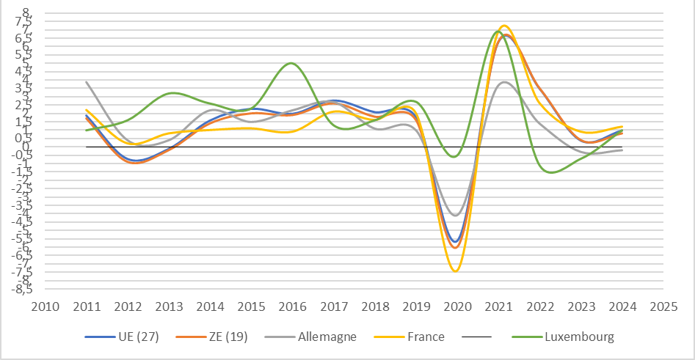

ANNEXE 2 : Prévisions macroéconomiques de STATEC de septembre 2024

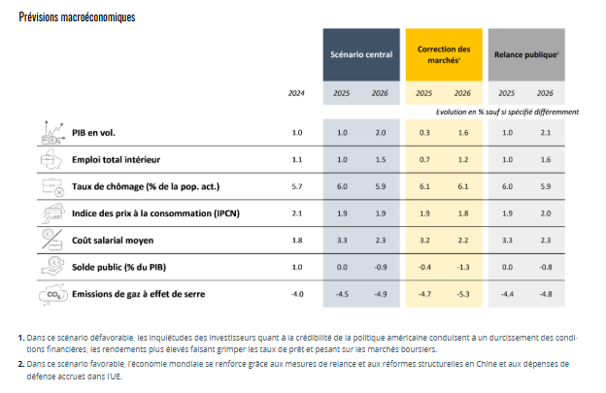

ANNEXE 3 : Evolution annuelle de l'inflation (IPCH et IPCN) du Luxembourg et des principales économies européennes (en %) - 2010-2024 – sources Eurostat et Statec

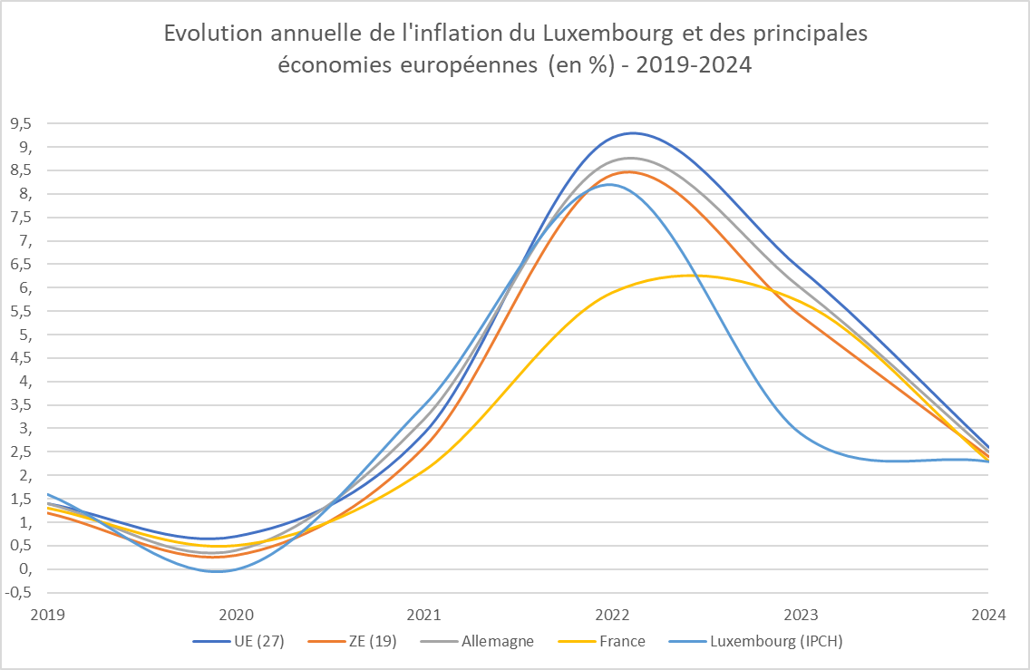

ANNEXE 4 : Evolution du marché des fonds domiciliés en Europe – source EFAMA

 |  | Fonds domiciliés* (Md€) |  |  | Part de marché
 |  | 2023 | 2013 |  | 2023 | 2013
Europe |  | 20 685,8 | 10 361,8 |  | 100% | 100%
Luxembourg |  | 5 285,0 | 2 615,4 |  | 26% | 25%
Irlande |  | 4 082,7 | 1 343,9 |  | 20% | 13%
Allemagne |  | 2 653,4 | 1 404,3 |  | 13% | 14%
France |  | 2 276,9 | 1 543,0 |  | 11% | 15%
Royaume-Uni |  | 1 909,4 | 1 105,2 |  | 9% | 11%
Suisse |  | 883,0 | 360,2 |  | 4% | 3%
Pays-Bas |  | 826,3 | 626,8 |  | 4% | 6%
Suède |  | 584,6 | 200,2 |  | 3% | 2%
Italie |  | 373,3 | 217,0 |  | 2% | 2%
Espagne |  | 364,1 | 185,5 |  | 2% | 2%
Danemark |  | 275,4 | 185,9 |  | 1% | 2%
Autriche |  | 211,4 | 149,4 |  | 1% | 1%
Belgique |  | 201,7 | 96,3 |  | 1% | 1%
Norvège |  | 173,1 | 79,1 |  | 1% | 1%
* Valeur nette des OPCVM et fonds alternatifs

ANNEXE 5 : Secteur financier
La place financière luxembourgeoise constitue un pilier central de l’économie nationale, représentant environ 25 % du PIB et 10 % de l’emploi total. Elle emploie plus de 60 000 personnes, ce qui en fait l’un des premiers secteurs employeurs du pays. Grâce à sa taille significative, son orientation vers l’exportation de services, ses emplois à haute valeur ajoutée et sa capacité à attirer capitaux et entreprises internationales, le secteur financier est un moteur essentiel de la croissance économique. Des analyses économétriques indiquent qu’une baisse de 1 % de la valeur ajoutée réelle de ce secteur entraînerait une contraction de -0,6 % du PIB national. Ce rôle central est renforcé par la notation souveraine « triple A » du Luxembourg, partagée avec seulement quelques États comme l’Allemagne, l’Australie ou la Suisse. Le secteur contribue également de manière déterminante aux finances publiques. Les recettes fiscales issues de la finance se déclinent principalement en quatre canaux : les impôts sur les bénéfices et autres taxes versés par les banques ; ceux versés par les organismes d’assurance et de réassurance ; ceux des professionnels du secteur financier (PSF) et sociétés de gestion ; et enfin, la taxe d’abonnement sur les titres de sociétés. .
Au sein de cette architecture, les organismes de placement collectif (OPC) occupent une place dominante. En 2023, ils représentaient 77 % des actifs totaux du secteur financier, soit une progression de 12 points de pourcentage depuis la crise financière de 2008. Le Luxembourg s’est affirmé comme le premier centre européen de fonds régulés, avec un encours d’actifs nets sous gestion de plus de 5 285 Md€, en hausse de 5,1 % par rapport à l’année précédente. Cette dynamique s’est poursuivie au premier trimestre 2024, avec une nouvelle progression de 3,8 %.
Le secteur bancaire, quant à lui, comptait 119 entités en 2023 gérant environ 1000 Md€ d’actifs et employant 26 254 personnes. L’année a été marquée par une forte hausse de la marge sur intérêts (+51 %), ce qui a permis au résultat avant provisions et impôts d’atteindre 8,9 Md€ (+45,1 %). Le résultat net a progressé de 67,3 %, pour s’établir à 6,6 Md€, notamment grâce à une normalisation des dotations aux provisions, après une année 2022 marquée par les risques liés à certaines contreparties russes. Sur le plan prudentiel, les banques luxembourgeoises restent solidement capitalisées, avec un ratio CET1 à 21,8 % en 2023 (contre 21,6 % en 2022), et affichent un niveau de liquidité très confortable, illustré par un LCR médian à 249 %, en forte hausse par rapport aux 200 % enregistrés fin 2022.
Le secteur de l’assurance a également démontré sa stabilité et sa résilience, tiré notamment par la croissance continue de l’assurance non-vie. Fin juin 2024, le Luxembourg comptait 278 entreprises d’assurance et de réassurance. Le total des primes enregistrées s’élevait à 46,4 Md€ (+43 % par rapport à 2023), avec une croissance de 41 % en assurance vie (26,8 Md€) et de 4,3 % en assurance non-vie (19,6 Md€). Les actifs sous gestion ont progressé de 9 %, atteignant 242 Md€. Alors que la croissance de l’assurance non-vie se confirme, l’assurance vie connaît à nouveau un repli. Le ratio de solvabilité moyen, bien qu’en léger recul, reste solide, passant de 178 % fin 2022 à 171 % fin 2023.
Enfin, le Luxembourg s’impose comme un leader mondial en finance durable. La Luxembourg Green Exchange (LGX) demeure la première plateforme au monde en matière de cotation d’obligations vertes, avec 133 obligations pour un montant total de 63 Md€. En 2024, les actifs ESG (environnementaux, sociaux et de gouvernance) gérés au Luxembourg atteignent 3 750 Md€, et 73 % des fonds UCITS y sont labellisés durables. Cette position dominante est néanmoins mise à l’épreuve par un recul de 12 % des émissions vertes au premier trimestre 2025, la montée en puissance de places concurrentes comme Dubaï et Singapour, qui attirent 40 % des fonds asiatiques, ainsi qu’une pénurie de talents : 25 % des postes dans la finance durable restent aujourd’hui non pourvus.

ANNEXE 6 : Evolution annuelle du solde budgétaire et du stock de dette exprimée en % du PIB – 2000 – 2024 – source STATEC

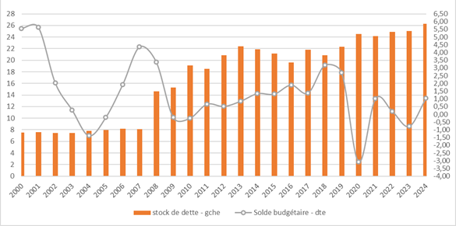

ANNEXE 7 : Prévisions macroéconomiques 2024-2026

NOTES DE FIN

L’indexation automatique repose sur l’évolution de l’indice des prix à la consommation (IPC). Dès que la moyenne semestrielle de l’IPC dépasse la cote d’application, les revenus sont augmentés de 2,5 %. Depuis le 1er mai 2025, la cote d’application en vigueur est de 968,04 points (base 100 en 1948 et précédemment fixée à 944,43 points en avril 2023).
A noter que les investissements directs du Luxembourg se concentrent sur les institutions financières captives, qui en représentent près de 90 % tant pour les avoirs (investissements sortants) que pour les engagements (investissements entrants). Les institutions financières captives sont des sociétés financières contrôlées par un groupe non financier, souvent utilisées à des fins de financement ou de gestion de patrimoine intra-groupe.
Ce dispositif a pour objectif d’alléger la pression fiscale des ménages et de créer un environnement fiscal plus favorable aux entreprises, aux investissements et à l’emploi, afin de renforcer l’attractivité du pays et de la place financière luxembourgeoise.
D’autant que les prévisions de printemps de la commission prévoient une croissance à 1,7 % du PIB en 2025 puis de 2,0 % en 2026.
Le système de retraite au Luxembourg repose principalement sur un régime de répartition, dans lequel les cotisations des travailleurs actifs servent à financer les pensions des retraités actuels. L’âge de départ à la retraite est fixé à 65 ans, à condition d’avoir cotisé pendant au moins 10 ans. Toutefois, dans la pratique, l’âge effectif de départ à la retraite est inférieur à l’âge légal : en moyenne les luxembourgeois prennent leur retraite autour de 60/61 ans. La Caisse nationale d’assurance pension (CNAP) dispose d’une réserve accumulée grâce aux excédents passés qui permet de maintenir l’équilibre du régime sans augmenter immédiatement les cotisations ou réduire les pensions. Ainsi, en 2023, la CNAP a dégagé un excédent de 2,85 Md€ portant la réserve à 27,4 Md€, soit l’équivalent de 4,3 années de prestations annuelles. Cependant, malgré cette situation saine, les projections de l’IGSS (Inspection Générale de la Sécurité Sociale) indiquent que dès 2026, les dépenses dépasseront les recettes, forçant le CNAP à puiser dans la réserve. Le seuil légal minimum de réserve (1,5 fois les prestations annuelles) devrait être franchi dès 2039 et la réserve complètement épuisée en 2045. L’IGGS suggère donc une réforme des retraites. En effet, sans ajustements le modèle de répartition ne pourra plus assurer durablement les pensions, mettant en péril la stabilité financière du système luxembourgeois.
Malgré les annonces faites par le Premier ministre Luc Frieden, les contours précis de la réforme des retraites restent flous. La mesure phare de cette réforme est un allongement progressif des carrières de trois mois par an.
STATEC, 2008
Cette taxe d'abonnement est annuelle et porte essentiellement sur les OPC. Son taux normal s'élève à 0.05 % des avoirs nets, mais certains types d'OPC bénéficient d'un taux réduit s'établissant à 0.01 % des actifs nets, voire d'une exonération.

